EXERCÍCIOS DE FIXAÇÃO AULAS 1 A 4
RFM 0012 - ANATOMIA HUMANA SISTÊMICA 2018

- A partir do desenho abaixo, responda: A) Qual o plano de secção indicado pelo número 1 e quais os planos de construção formados e indicados em 1a e 1b? B) Qual o plano de secção indicado pelo número 2 e quais os planos de construção formados e indicados em 2a e 2b? C) Quais são os planos de delimitação ou inscrição indicados por 3 e 4? D) Compare utilizando os termos de posição, situação e relação do corpo, as letras a, b e c.

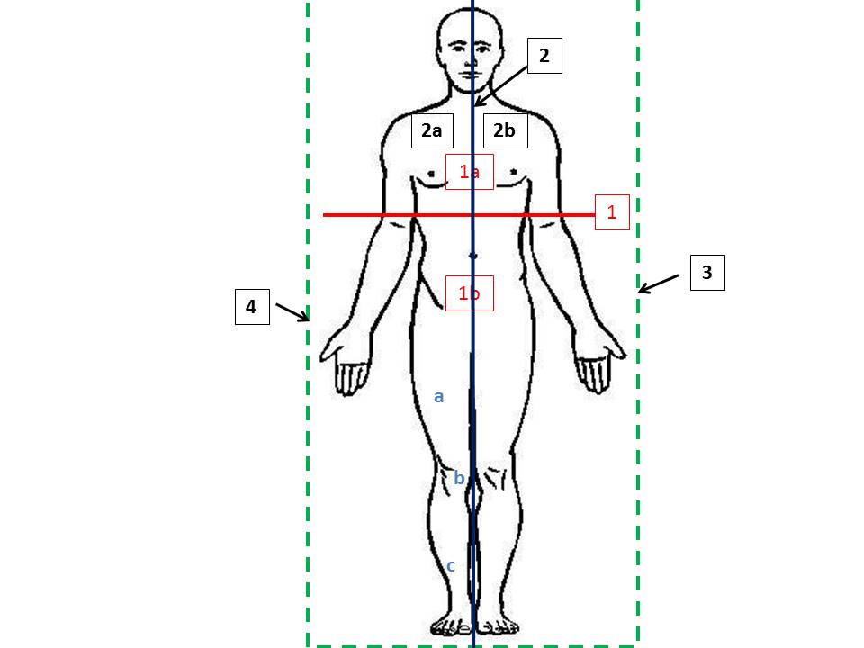

- A imagem abaixo mostra em A, a relação da emergência do nervo ciático ou isquiático abaixo do músculo piriforme na região glútea como o normal. Explique o que ocorre na imagem da letra B.

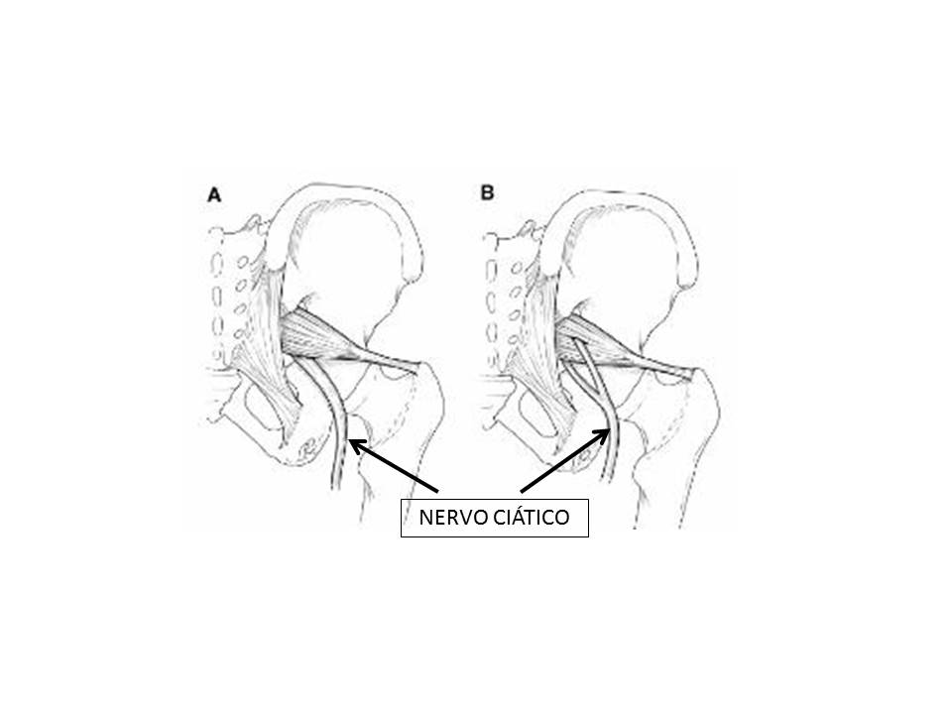

- O esquema abaixo mostra os 3 biótipos ou tipos constitucionais no ser humano. Pesquise as características de cada um deles e associe a forma do estômago indicada pelas letras A e B com os respectivos biótipos.
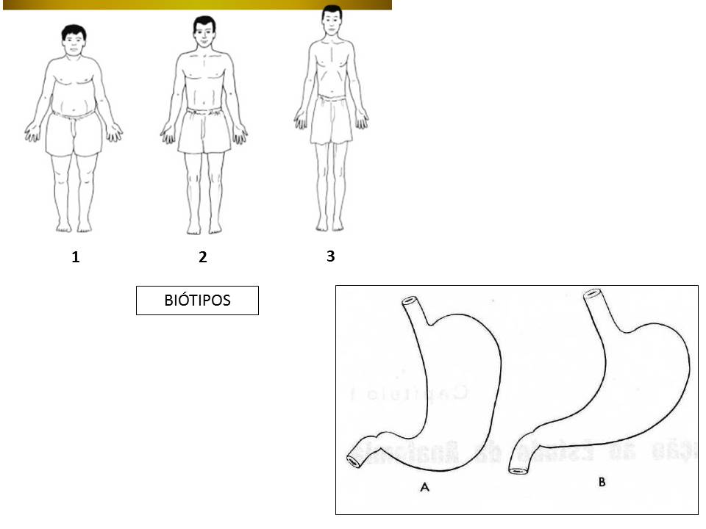

- Identifique na imagem os lobos do telencéfalo numerados de 1 a 5 e o sulco ou fissura indicada pelas setas. Qual a outra divisão do tecido nervoso que faz parte do cérebro juntamente com o telencéfalo? De qual vesícula primordial tem origem o cérebro?
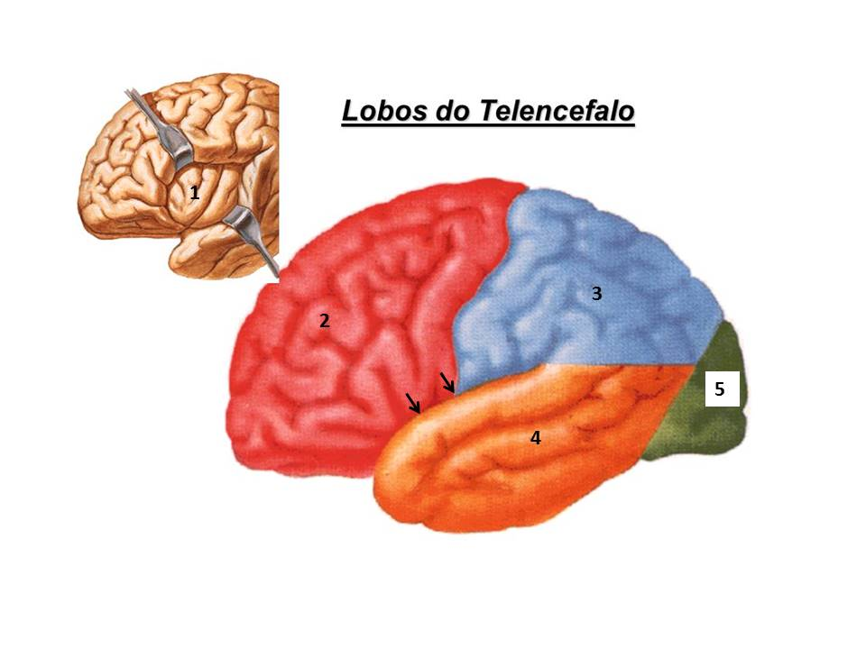

- Identifique os ventrículos do encéfalo e suas comunicações no esquema abaixo (numerados de 1 a 5). Explique o que representam as setas maiores no esquema.

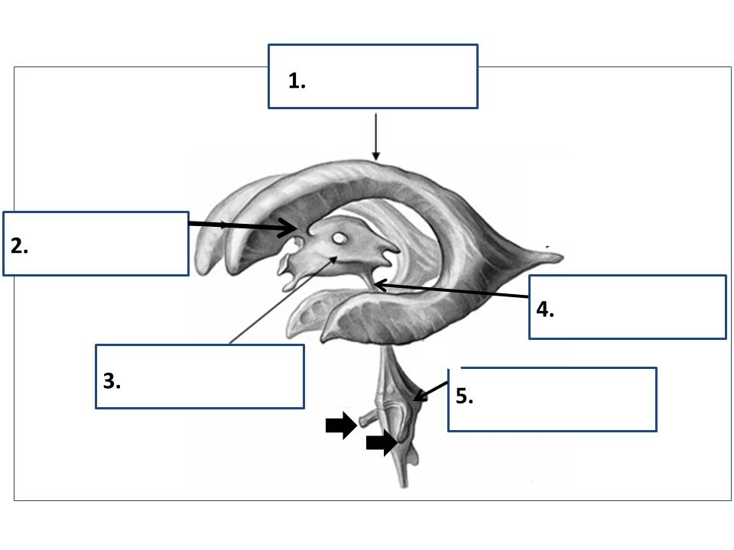

- Explique a diferença entre uma raiz e um ramo nervoso na medula espinhal. O que é a cauda equina? Onde ela está localizada?

- Defina veia e no desenho abaixo do fígado, utilizando a veia porta como referência, como são denominadas as veias (identificadas pelas setas pretas) que desembocam na veia principal durante seu trajeto? Explique o que está esquematizado no desenho à direita em A e qual a importância dessa característica presente em muitos dos vasos venosos.

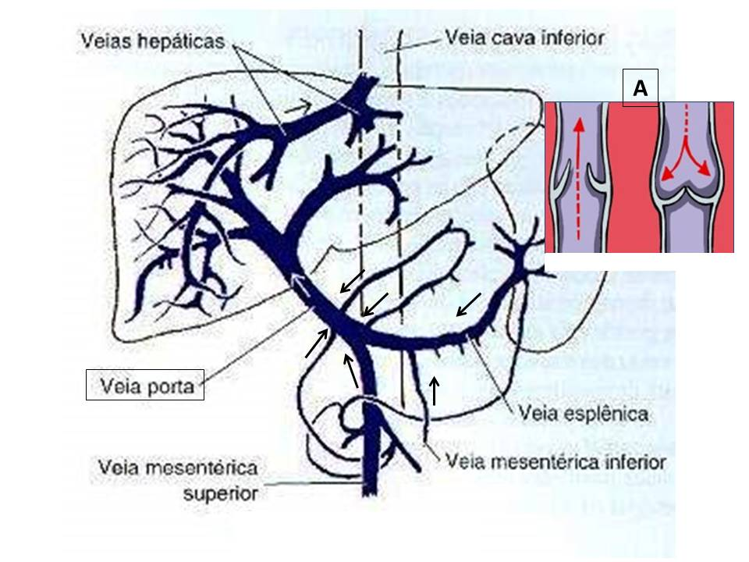

- No esquema abaixo do coração, identifique os vasos sanguíneos numerados de 1 a 3 e as valvas cardíacas identificadas pelas letras a e b. Explique a partir da cor azul no esquema, o que está ocorrendo e a importância das valvas cardíacas a e b nessa explicação.

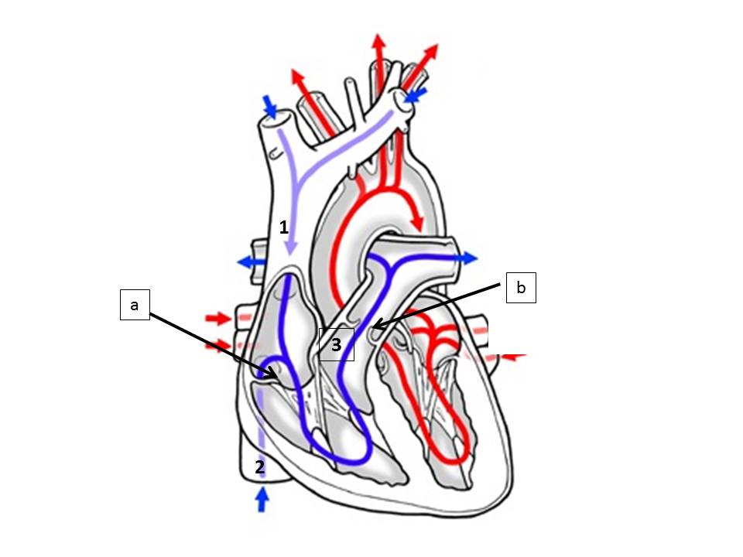

- No esquema abaixo da laringe na visão anterior, identifique as suas cartilagens em 1, 2 e 3 e um dos seus ligamentos em 4. Na imagem de uma laringe em corte coronal ou frontal superiormente e à direita, identifique uma de suas cartilagens em 5 e as estruturas identificadas em a, b e c. Qual a função das estruturas a e c? Identifique o órgão em 6.

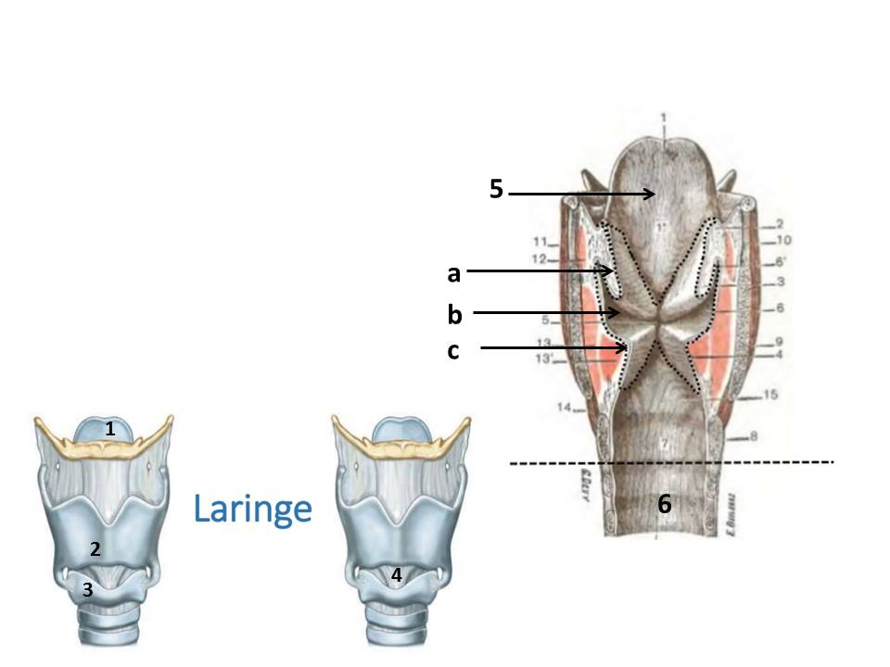

10-. No esquema abaixo, identifique qual o pulmão e descreva suas principais características anatômicas. Identifique na visão A do pulmão, a estrutura 1 e em qual face pulmonar está localizada. Identifique qual face pulmonar é observada na imagem B. O que representam as partes do pulmão identificadas em cores diferentes (azul, verde, roxo, vermelho e marrom)?

